Сценарий праздника для детей с ОВЗ
«Моя мама лучшая на свете»
Ход мероприятия
Вед.1 Что для птиц, скажите, надо?
Вед.2 Солнце, небо, зелень сада.
Вед 1. А для моря?
Вед.2 Берега.
Вед1 А для лыж?
Вед2 Для лыж - снега.
Вед1
Ну, а мне, скажу я прямо, -
Чтоб была со мною - Мама!
Вед. 2
Мама, мамочка... Сколько тепла таит это магическое слово, которым называют самого дорогого, близкого, единственного человека.
Вед 1.
Материнская любовь греет нас до старости. Мама учит нас быть мудрыми, дает советы, заботится о нас, оберегает нас.
Вед 2
С праздником осенним, С днем матери!
Поздравляем вас!
Вед.1.Стих детей
Вед2. Ребята, слышите, что это за шум?
(Выходит Кот Ученый)
Кот ученый. Мур-мяу. Я кот ученый. Пожаловал на ваш праздник, да не с пустыми руками а вот с книжечкой- это как раз к празднику - маминому денечку. Слушайте да угадывайте.

Кот ученый.
1) На странице 31 написано: «Притворился серый волк рогатой мамой, ворвался в дом и съел шестерых малышей. Но многодетная мама заманила разбойника-волка в яму, где горел костер; брюхо его от жары лопнуло, и все шестеро съеденных вышли целыми и невредимыми». О ком здесь рассказывается? (О Козе и ее детях-козлятах. Русская сказка «Волк и семеро козлят».
2) А вот что написано на странице 96: «Она нашла сыну красивую невесту. Заботливая мать увидела чудную крошку и решила выдать замуж за своего милого зеленого пупырчатого сынка». Из какого произведения мама и невеста? (Это Жаба и Дюймовочка из сказки Х.К. Андерсена «Дюймовочка».)
3) Ребенок потерял маму. Он плывет «по синему морю к зеленой земле». Его не пугают ни волны, ни ветер, потому что он плывет к «единственной маме на свете». О ком идет речь в песне? (О Мамонтенке, из «Песенки Мамонтенка»).
4) Напекла мама вкусных пирогов и отправила девочку в красивой шапочке отнести их бабушке. Что это за сказка? (Красная Шапочка)
-Молодцы! Все отгадали. А вы любите рисовать?
Конкурс « Портрет мамы»
Кот Ученый. Какие вы молодцы, ребята. Но и я вам подготовил сюрприз – мультфильм (Крошка Енот)
Вед 1. Стих детей
Вед 2. У одной мамы росли три дочери, и однажды они решили помечтать.
Вед 2.
Три девчонки под окном
Размечтались вечерком.
Молвит первая сестрица:
Девочка 1.
Вот в актрисы б мне пробиться,
То в селе нашем как раз
Я б концерт дала тот час!
Девочка 2.
Кабы я была певица...
Ведущий : Говорит ее сестрица.
Девочка 2.
Пела я бы здорово
Как Лариса Долина.
Девочка 3.
Вроде носик симпатичный,
Занималась я б прилично,
То сказала всем бы смело:
Стать директором хотела!
Ведущий:
Быть по-вашему, сестрички!
Мы концерт сейчас дадим
И всех вас повеселим.
Частушки:
1) Мы веселые подружки.
Мы танцуем и поем,
А сейчас мы вам расскажем,
Как мы весело живем.
2) Папа пол натер до блеска,
Приготовил винегрет.
Ищет мама: что же делать?
Никакой работы нет.
3) Галя вымыла полы,
Катя помогала,
Только жалко ,мама снова
Все перемывала.
4) Папа мне решил задачу,
В математике помог.
Мы потом решали с мамой,
То, что он решить не смог.
5) Закопченную кастрюлю
Лена чистила песком,
Два часа в корыте Лену
Мыла мамочка потом.
6) Чтобы мама удивилась,
Папа сделал нам обед.
Почему-то даже кошка
Отвернулась от котлет.
7) Мы вам спели ,как сумели,
Мы ведь только дети,
Только знаем, наши мамы-
Лучшие на свете.
Вед.1. Стихи детей.
Игра с детьми и родителями «Цветик – семицветик. Сбор цветка из лепестков предложение «Лучшая мамочка моя».
Выход Девчушки – веселушки:
Я – девчушка – веселушка.
И смотрю вы заскучали. А ну - ка, выходите скорее со мною танцевать.
(Танец – как медведь, гусь, зайчик, лиса, волк, обезьянка, павлин, птичка, кошка).
Вед1. Молодцы. Но мама же не может остаться без подарка в этот день?
Сделаем для мамы подарок?
Изготовление подарка.
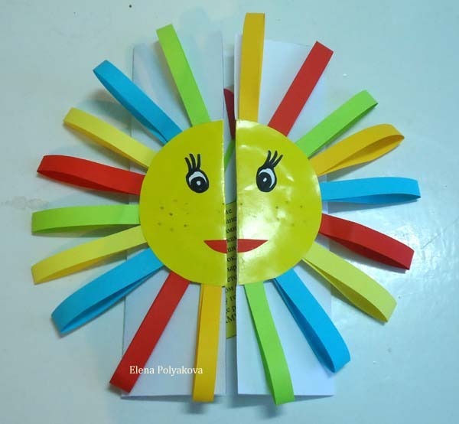
Танец мам и детей.
Вед 1
Без сна ночей твоих прошло немало,
Забот, тревог - не перечесть!
Земной поклон тебе, родная мама,
За то, что ты на свете есть.
Вед 2
За доброту, заботу, золотые руки,
За материнский твой совет.
Тебе желаем все мы дружно: -
Живи, родная, много лет!
Конец

